20.01. 2021г урок №3-4
Время 4часа.

Тема:2 Рабочии цикл. КШМ Термины, опредиления.Рабочии цикл. КШМ и грм Назначение, устройство. Работа. Регулировки

Лабораторная работа №2
КШМ. Назначение, устройство, принцип работы, регулировки.
ГРМ, Назначение, устройство, принцип работы, регулировки.
Цели работы:
- закрепление полученных знаний по теме: «Термины, определения. Рабочий цикл. КШМ, ГРМ. Назначение, устройство. Работа. Регулировки.»
- применение полученных знаний на практике.
- воспитание грамотного специалиста.
- Оборудование урока и литература: рабочая тетрадь по предмету.
- А.М Родичев « Тракторы» Академия г.Москва.
- А.В. Короткевича «Ураджай» «Азбука тракториста» 2017г. 488стр
Порядок работы.
- 1.Изучить и законспектировать; А.М Родичев « Тракторы» Академия г.Москва.
А.В. Короткевича «Ураджай» «Азбука тракториста» г. Минск стр. 17-.43
2. Ответить на контрольные вопросы.
Ход урока
  - Конспектируем и изучаем заданный материал и отвечаем на контрольные вопросы.

Лекция:

На прошлом уроке, мы рассмотрели устройство простейшего одного цилиндрового ДВС в котором имеются два механизма: КШМ и ГРМ .

Ниже на рисунке найдите детали входящие в КШМ

Ниже на рисунке найдите детали входящие в ГРМ.

Что такое НМТ и ВМТ.

Что является ходом поршня

Как определяется литраж ДВС
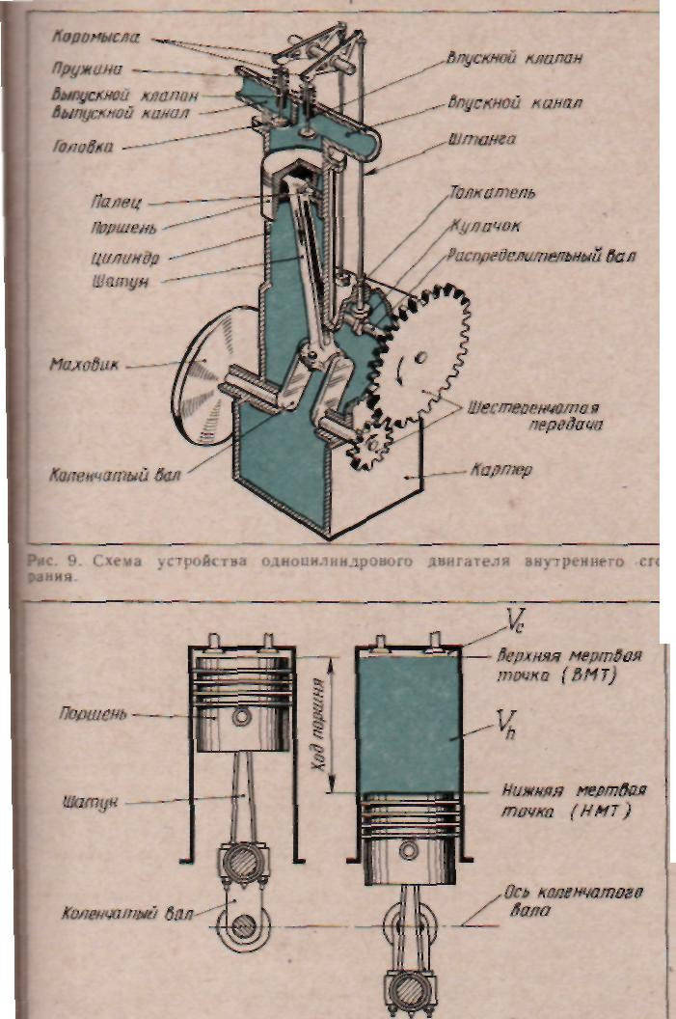

КРИВОШИПНО-ШАТУННЫИ МЕХАНИЗМ.
Кривошипно-шатунный механизм дизеля Д-2.1,(рис 13) состоит из двух цилиндров с головками, картера, двух поршней с кольцами и пальцами, двух шатунов, коленчатого вала, подшипников и маховика.
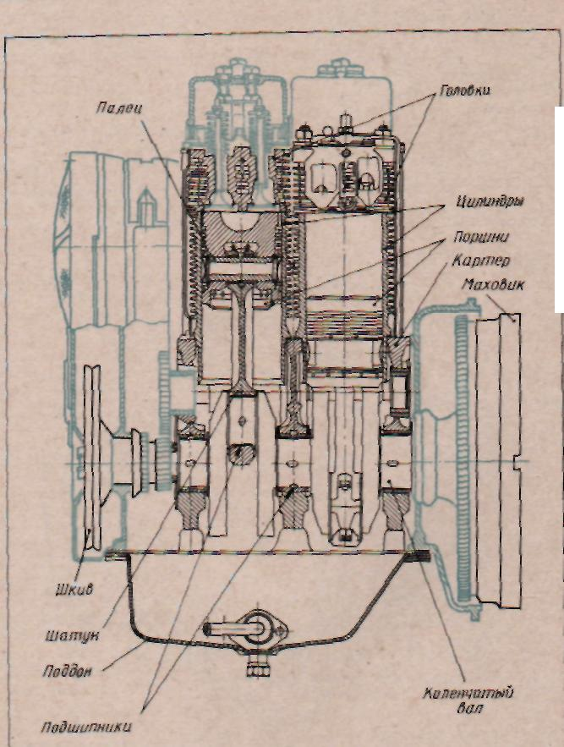

Рис. КШМ
Картер, цилиндры и головки,— неподвижные детали криво-шипно.-шатунного механизма. К ним крепят механизмы, приборы и детали дизеля.
Картер (рис. 14) чугунный, снизу закрыт поддоном (см. рис. II), служащим резервуаром для масла. Сверху на картер устанавливают цилиндры (см. рис. 13), которые вместе с головками крепят к нему шпильками. А^едные прокладки между картером и цилиндрами уплотняют их.
Внутри цилиндров осуществляется рабочий цикл. Чтобы уменьшить трение и износ, внутреннюю поверхность цилиндров, называемую зеркалом, шлифуют. Ребра снаружи цилиндров улучшают отвод теплоты.
Головка цилиндра (рис. 15) из алюминиевого сплава предусмотрена для каждого цилиндра. В ней имеются отверстия для установки направляющих втулок клапанов, форсунки, шпи-
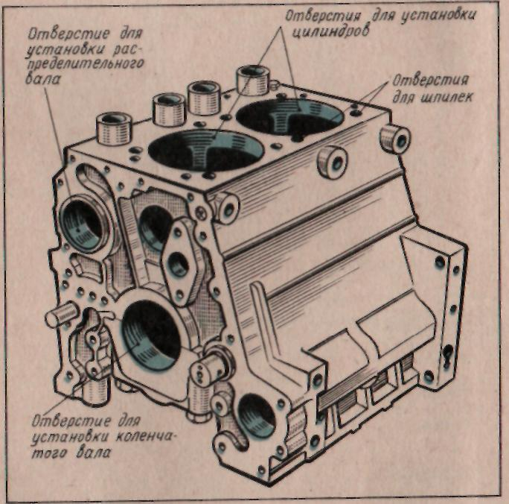
Рис . блок
лек и других деталей. Наружные ребра улучшают охлаждение. Выточка снизу головки обеспечивает ее плотную посадку на цилиндр. Сверху к головке крепят крышку.
Поршень (рис. 16) воспринимает силу давления расширяющихся газов в цилиндре во время рабочего хода и участвует в выполнении вспомогательных тактов: впуска, сжатия и выпуска. Поршень состоит из днища, головки и направляющей части. Сферическое углубление в днище улучшает смесеобразование и является частью камеры сгорания.
Свободное перемещение поршня в цилиндре обеспечивает зазор между ними, допускаемый до 0,5 мм. Детали работающего дизеля нагреваются. Поршень из алюминиевого сплава расширяется при нагревании в 2,5 раза больше чугунного цилиндра, охлаждаемого снаружи потоком воздуха. Если между поршнем и цилиндром не было зазора или он был мал, то расширившийся от нагревания поршень не смог перемешаться в цилиндре. В результате дизель вышел бы из строя.
Но при наличии зазора между поршнем и цилиндром воздух во время сжатия и газы при расширении будут прорываться из надпоршневого пространства в картер, что приведет к снижению мощности дизеля. Этому препятствуют три компрессионных кольца, установленные на головке поршня.
Четыре маслосьемных кольца, расположенные в двух канавках на поршне, препятствуют попаданию масла из картера в камеру сгорания, где бы оно могло не полностью сгорать и образовывать нагар. При движении поршня вниз маслосьем-ные кольца снимают с зеркала цилиндра излишнее масло, которое через отверстия в поршне поступает в картер.
Поршневые кольца изготовляют из чугуна или стали. Чтобы кольца можно было надевать на поршень, их делают с разрезом, называемым замком. Наружный размер колеи в свободном состоянии больше внутреннего диаметра цпднидра,поэтому они при работе плотно прилегают к зеркалу цилиндра. Между кольцами в нижней канавке поршня имеется гофрированное стальное кольцо расширитель.
Палец стальной, от осевого перемещения удерживается двумя пружинящими стопорными кольцами.
Шатун (рис. 17) состоит из стержня, верхней и нижней головок. Во время рабочего хода на шатун действует большая сила, поэтому его изготовляют из прочной стали. Бронзовая втулка в верхней головке уменьшает трение между шатуном и пальцем. Нижняя головка разъемная.
Коленчатый вал (рис. 18) состоит из трех коренных шеек, опирающихся на подшипники, расположенные в картере; двух шатунных шеек, к которым присоединяют шатуны; щек, соединяющих между собой коренные и шатунные шейки, и противовесов, уменьшающих действие инерции па коренные шейки и подшипники коленчатого вала.
На переднем конце коленчатого вала (см. рис. 13) крепят шкив привода вентилятора и генератора, шестерни привода масляного насоса и распределительного вала; на заднем конце коленчатого вала — махотщк.
Шатунные шейки вместе с нижними головками шатунов смещены относительно оси вращения коленчатого вала. Противовесы крепят к коленчатому валу с противоположной стороны от
шатунных шеек.
При вращении коленчатого вала противовесы уравновешивают действие смещенных шатунных шеек. Вследствие этого Коренные подшипники и шейки коленчатого вала меньше изнашиваются.
Коренные и шатунные подшипники (вкладыши) (рис. 18) — это стальные полукольца, внутреннюю поверхность которых покрывают слоем алюминиевого сплава, чем уменьшают трение и износ шеек коленчатого вала.
Маховик (см. рис. 13) уменьшает неравномерность вращения коленчатого вала, выводит поршни из мертвых точек, облегчает пуск дизеля и способствует плавному троганию трактора с места. На внешнюю цилиндрическую поверхность маховика напрессован стальной зубчатый венец для вращения коленчатого вала от стартера.
К задней торцовой поверхности маховика присоединяют муфту сцепления.
К основным неисправностям кривошиино-шатунного механизма относят увеличение зазоров: между поршнями и цилиндрами, в замках поршневых колец, между вкладышами и шейками
Рис. Коленчатый вал
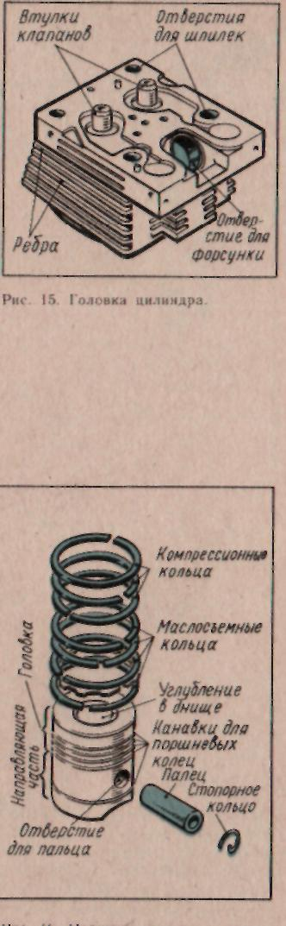
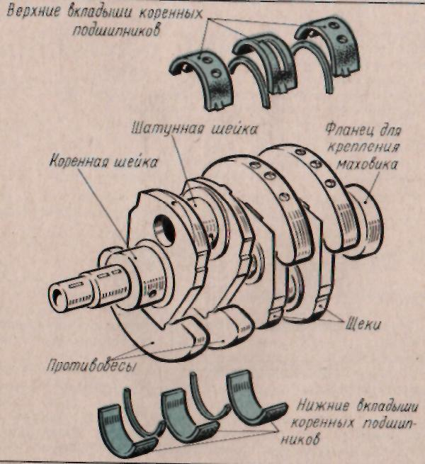
рис. Поршень с кольцами.

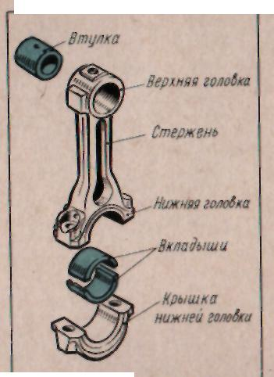

Рис.Шатун
коленчатого вала и другими трущимися деталями. Главная причина появления этих неисправностей — износ деталей
Появление неисправностей в к-ривошипно-шатунном механизме определяют по внешним признакам: посторонним стукам и шумам, снижению мощности дизеля, повышенному расходу масла и топлива и другим.
Посторонние стуки в кривошнпно-шатунном механизме обнаруживают при помощи стетоскопа.
Снижение мощности дизеля сопровождается уменьшением силы тяги на крюке и скорости движения трактора.
РАСПРЕДЕЛИТЕЛЬНЫЙ И ДЕКОМПРЕССИОННЫИ МЕХАНИЗМЫ
Распределительный механизм дизеля Д-21 (рис. 19) состоит из впускных и выпускных клапанов, направляющих втулок, пружин клапанов с деталями крепления, коромысел с деталями крепления, штанг, толкателей, распределительного вала и распределительных шестерен.
Клапаны служат для своевременного периодического открытия и закрытия впускных и выпускных каналов в головке цилиндра. Клапан состоит из головки и стержня. Для лучшего наполнения цилиндра воздухом диаметр головки у впускного клапана больше, чем у выпускного. Плотное прилегание головки закрытого клапана к седлу гнезда обеспечивают их взаимная притирка и пружина клапана. Ее крепят к стержню клапана при помощи тарелки, упорного кольца и сухариков. Нижней частью пружина опирается через шайбу на головку цилиндра.
Стержни клапанов помещены в чугунных направляющих втулках, запрессованных в головку цилиндра.
У работающего дизеля клапаны нагреваются неодинаково (впускной омывается при впуске относительно холодным воздухом, а выпускной — при выпуске горячими отработавшими газами), поэтому клапаны изготовляют из разных материалов: выпускной клапан — из жаростойкой стали, а впускной — из хромистой стали.

Коромысла стальные. Их устанавливают на стальную трубчатую ось, закрепленную на чугунной стойке, привернутой к головке цилиндра. Для уменьшения трения в отверстие средней части коромысла запрессовывают бронзовую втулку.
На непрогретом дизеле между стержнями впускных и выпускных клапанов и бойками коромысел должен быть зазор 0,3 мм. Если зазора нет или он меньше нормы, то при удлинении стержня клапана от нагревания во время работы дизеля клапан не сможет полностью закрыть канал. Это приведет к утечке из цилиндра воздуха при сжатии и газов при рабочем ходе, обгоранию головки клапана, снижению мощности и перебоям в работе дизеля.

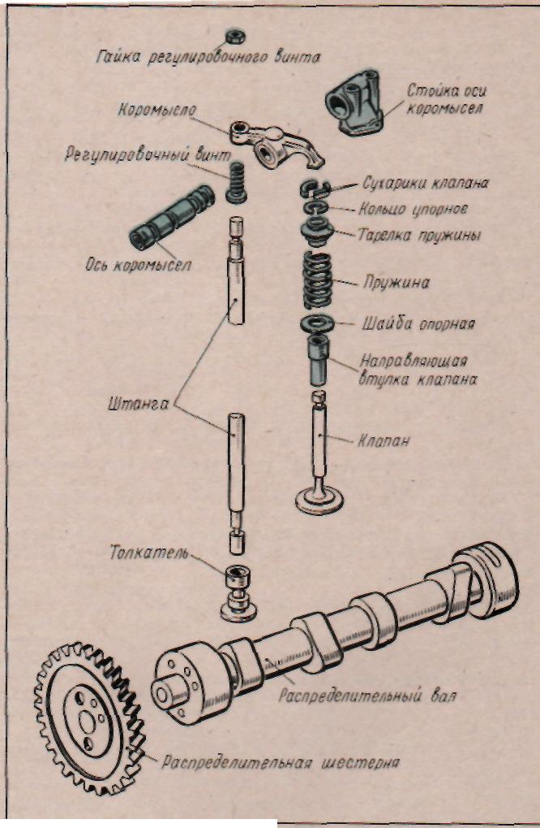

Рис. ГРМ

Зазор больше нормы также способствует падению мощности дизеля, так как клапаны полностью не открываются, поэтому цилиндры плохо наполняются воздухом и очищаются от отработавших газов.
Зазор между стержнем клапана и бойком коромысла проверяют ленточным шупом и регулируют, отвертывая или завертывая винт на коротком плече коромысла.
Штанги изготовлены из тонкостенных стальных трубок, на концах которых закреплены наконечники. Нижний наконечник штанги входит в выемку толкателя, а верхний — в выемку регулировочного винта коромысла.
Штанги помещены в отдельные тонкостенные трубчатые кожухи.
Толкатели стальные. В проточки средней части толкателей впускных клапанов входят валики декомпрессионного механизма.
Распределительный вал стальной, имеет кулачки для открытия
клапанов и опорные шейки, которыми его устанавливают в картере дизеля. Распределительная шестерни, закрепленная на переднем конце вала, через промежуточную шестерню находится в постоянном зацеплении С шестерней, установленной на коленчатом валу. .
У распределительной шестерни число зубьев в 2 раза больше, чем у шестерни коленчатого .вала, поэтому распределительный вал вращается в 2 раза медленнее. Это сделано, чтобы впускные и выпускные клапаны открывались по одному разу за два оборота коленчатого вала.
Время для впуска воздуха в цилиндр и выпуска отработавших газов очень мало, гак как коленчатый вал работающего дизеля совершает 1600 об/мин. Для получения наибольшей мощности дизеля необходимо лучше, наполнять его Цилиндры чистым воздухом и очищать их от продуктов сгорания. Для этого впускной клапан открывается с опережением, т. е. до прихода поршня в ВМТ, а закрывается с запаздыванием, т. е. после прохождения поршнем НМТ.
Воздух продолжает еще некоторое время поступать по инерции в цилиндр дизеля и в начале сжатия через открытый впускной клапан, создавая напор за счет своей кинетической энергии.
Время очистки цилиндра от отработавших газов увеличивают за счет начала открытия выпускного клапана до прихода поршня в НМТ (еще не закончился рабочий ход). Закрывается выпускной клапан, когда поршень пройдет ВМТ.
Декомпрессионный механизм. Для вращения коленчатого вала дизеля необходимо прикладывать большую силу, так как в цилиндрах во время сжатия воздуха создается высокое давление; Особенно трудно провертывать коленчатый вал зимой, когда масло очень густое (вязкое) и между деталями возникает большое трение.
Декомпресснонным механизмом временно уменьшают давление (компрессию) в цилиндрах, приоткрывая и удерживая в этом положении впускные клапаны.
При включении декомпрессионного механизма движение от рычага (см. рис. 4, б) управления этим механизмом передается валикам, которые, повертываясь, своими несрезанными участками, расположенными в проточках толкателей впускных клапанов, приподнимают толкатели и открывают впускные клапаны (рис. 20, а):
В результате прокручивания коленчатого вала при включенном декомпрессионном механизме дизель постепенно прогревает¹ ся, вязкость масла в связи с этим понижается и сопротивление прокручиванию уменьшается.
Когда механизм выключен, калики повернуты лысками (срезами) вверх, не препятствуя перемещению толкателей вниз, т. е. закрытию впускных клапанов (рис. 20, б).
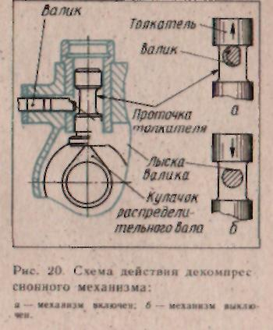

2.Контрольные вопросы.
КШМ и грм
- Какая поверхность гильзы цилиндра называется зеркалом?
- Из какого материала изготавливают прокладку между головкой и блоком?
- Гильзы цилиндров, которые снаружи омываются охлаждающей жидкостью, называются…
- Какие каналы имеются в головке блока?
- Из какого материала изготавливают поршни?
- Какую форму имеет днище поршня дизельного двигателя?
- Какую роль играют компрессионные кольца?
- Расширитель маслосъемного кольца, который прижимает кольцо к стенкам гильзы цилиндра, называется…
- Как осуществляется смазка поршневого пальца у двигателя Д-240?
- Как называется шейка коленчатого вала, соединенная с шатуном?
ГРМ
- Каково назначение распределительного механизма в двигателе?
- Как отличить впускной клапан от выпускного в двигателях?
- Из каких основных деталей состоит распределительный механизм дизельного двигателя?
- С какой целью распределительные шестерни устанавливают по меткам?
- Почему шестерня распределительного вала больше в два раза шестерни коленчатого вала?
- Как повлияет на работу двигателя неточная установка шестерни распределительного вала?
- Для чего клапан во время работы должен проворачиваться?
- Для чего диаметр впускных клапанов часто делают большим, чем выпускных?
- Вращаются ли во время работы клапаны двигателей Д-240 и А-41?
- Выберите, какие виды толкателей НЕ существуют?

Лабораторно-практическое занятие№2
Тема: КШМ. Назначение, устройство, принцип работы, регулировки.
ГРМ, Назначение, устройство, принцип работы, регулировки

Профессиональный модуль ПМ 02«Выполнение работ по сборке и ремонту агрегатов и сборочных единиц, сельскохозяйственных машин и оборудования».

Профессия: 35.01.14 «Мастер по ТО и ремонту МТП».

Группа:

Курс:

Учебное время:

Место проведения: _________________________________________________

Мастер производственного обучения:
Тема Изучение. КШМ. Назначение, устройство, принцип работы, регулировки.
ГРМ, Назначение, устройство, принцип работы, регулировки
Цели: Образовательная: Овладение навыками разборки, сборки агрегатов и сборочных единиц тракторов.
Воспитательная: формирование сознательного применения полученных знаний с привитием ответственности и исполнительности.
Развивающая: формирование положительных мотивов обучения с развитием интереса к приобретаемой профессии.
Вид занятия:лаблраторно- практическая работа.
Форма практического обучения: звеньевая, индивидуальная.
Метод обучения: наглядный, практический, индивидуальный.
Осваиваемые компетенции: ПК 2.1,- ПК 2.4; ОК 1.1 – 1.8.
Задание: Выполнить работы по подготовке к выезду трактора ДТ-75М.и МТЗ-80
Выполнить отчет в письменном виде.
Материально – техническое обеспечение занятия: Плакаты, макеты, компьютер, комплект инструмента, трактор ДТ-75М, МТЗ-80 трактородром.
Литература: В. А. Родичев. Тракторы. М. Академия.
Г. И. Гладков, А. М. Петренко. Тракторы. М. Академия.
В. В Курчаткин. ТО и ремонт тракторов. М. Академия.
Ю. И. Шухман. Основы управления транспортным средством и безопасность движения. М. Академия -.
. Порядок проведения работы:
  - Ознакомиться с правилами безопасности при выполнении работ.
  - Выполнить задание.
  - Написать отчёт по выполнению задания.
Кривошипно-шатунный механизм двигателя Д-240
Задание: Выполнить разборку двигателя, головок цилиндров, кривошипно-шатунного механизма, определить основные неисправности и их причины, указать способы устранения этих неисправностей. Выполнить сборку.
Оборудование для выполнения задания: Монтажный двигатель, набор инструмента, динамометрический ключ, комплект съемников для разборки двигателя, тиски, учебные плакаты, инструкционная карта.
Время выполнения задания 6 часов
Последовательность выполнения задания
- С помощью плакатов повторите устройство кривошипно-шатунного механизма: вспомните названия всех деталей и найдите их на плакатах. Выясните взаимное расположение деталей и порядок их соединения.
- Прочитайте и запомните инструкцию по безопасным условиям труда при выполнении задания.
- Разберите кривошипно-шатунный механизм.
- С двигателя, установленного на стенде поддоном вниз, снимите термостат с патрубком 19, корпус водяного насоса 21 и вентилятор в сборе 22.
- Снимите крышку 8 и корпус клапанного механизма 9, трубку подвода масла к оси коромысел.
- Выньте штанги 20 из блок-картера.
- Отверните гайки, снимите головку цилиндров 7 и прокладку 6.
- Проверьте состояние прокладки.
- Выверните из торца коленчатого вала болт крепления шкива 27 привода водяного насоса и вентилятора, снимите шкив и переднюю опору двигателя 26.
- Снимите крышку распределительных шестерен 23, промежуточную шестерню и, проворачивая распределительный вал 31, выньте его из блок-картера.
- Снимите маховик 3, корпус уплотнения с резиновым самоподжимным сальником, маслоотражательную шайбу и задний лист двигателя.
- Поверните двигатель на 90^{о} и снимите масляный поддон 28.
- Снимите крышки шатунов 25 с вкладышами 16, выньте из цилиндров шатуны 4 в сборе с поршнями 7 и поставьте крышки шатунов на свои места.
- Отверните гайки крепления крышек коренных подшипников, снимите их с вкладышами. Выясните, как ограничивается осевое перемещение коленчатого вала и как уплотняются его передний и задний концы в блок-картере. Снимите коленчатый вал 33 и выньте толкатели 30.
- Снимите компрессионные 6 и маслосъемные 5 кольца с одного из поршней. Проверьте зазоры в стыке поршневых колец, поочередно устанавливая их в гильзу 38. Снимите стопорные кольца 13 из бобышек поршня и выпрессуйте поршневой палец 12. Выпрессуйте гильзу цилиндров 38, рассмотрите способы ее уплотнения в блок-картере.
- Изучите конструкцию блок-картера двигателя 5. Уясните назначение его приливов, обработанных площадок, отверстий. Рассмотрите устройство цилиндра 38. Найдите их маркировку. Познакомьтесь с устройством головки цилиндров 7, рассмотрите ее полости, каналы, отверстия и уясните их назначение.
- Изучите устройство поршня 37. Найдите на поршне необходимые метки.
- Изучите поршневой палец 12 и поршневые кольца 6 и 5. Найдите маркировки поршневого пальца. Уясните правильность установки поршневых колец.
- Изучите устройство шатуна 34. Найдите маркировку на шатуне.
- Изучите устройство стального коленчатого вала 33. Определите, чем ограничивается его осевое перемещение. Обратите на конструкцию маховика 3. Уясните, чем и как он фиксируется в определенном положении и крепится к валу.
- Соберите кривошипно-шатунный механизм в обратной последовательности.
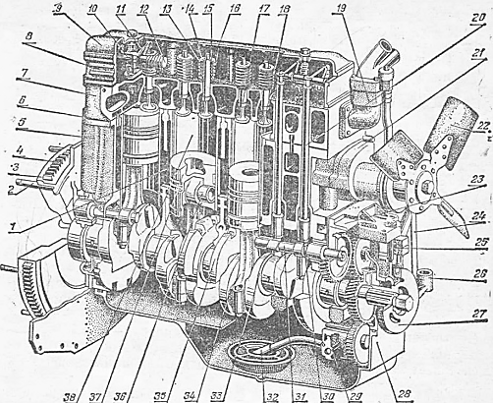

Контрольные вопросы
- Для чего служит кривошипно-шатунный механизм?
- Расскажите о назначении всех отверстий и каналов в блок-картере.
- Назовите назначение маховика и место его крепления на коленчатом валу.
- Расскажите об устройстве коленчатого вала.
- Определите последовательность затяжки гаек головки цилиндров.
- Перечислите причины, по которым двигатель не развивает полной мощности.
- При каких неисправностях КШМ из выхлопной трубы идет синий дым?
- Расскажите об устройстве поршня.
- Как расставляются замки поршневых колец на поршне?
- При каких неисправностях КШМ по всей высоте блока прослушиваются глухие удары?
Газораспределительный механизм двигателя Д-240
Задание: Произвести разборку и сборку газораспределительного механизма, регулировку клапанов. Определить основные неисправности и их причины, указать способы устранения этих неисправностей.
Оборудование для выполнения задания: Монтажный двигатель, набор инструмента, динамометрический ключ, комплект съемников для разборки двигателя, тиски, учебные плакаты, инструкционная карта
Время выполнения задания 6 часов.
Последовательность выполнения задания
- С помощью плакатов повторите устройство газораспределительного механизма: вспомните названия всех деталей и найдите их на плакатах. Выясните взаимное расположение деталей и порядок их соединения.
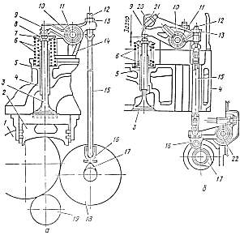
Рисунок 1
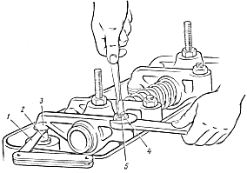
Рисунок 2
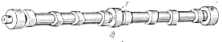
Рисунок 3
- Прочитайте и запомните правила охраны труда при выполнении задания.
- Разберите кривошипно-шатунный механизм:
-с двигателя, установленного на стенде поддоном вниз, снимите термостат с патрубком 19, корпус водяного насоса и вентилятор в сборе 21;
-снимите крышку 8 и корпус клапанного механизма 9, трубку подвода масла к оси коромысел;
-выньте штанги 20 из блок-картера;
-отверните гайки, снимите головку цилиндров 7 и прокладку 6;
-проверьте состояние прокладки;
-выверните из торца коленчатого вала болт крепления шкива привода водяного насоса 27 и вентилятора, снимите шкив и переднюю опору двигателя 26;
-снимите крышку распределительных шестерен, промежуточную шестерню и, проворачивая распределительный вал, выньте его из блок-картера;
снимите маховик 3, корпус уплотнения с резиновым самоподжимным сальником, маслоотражательную шайбу и задний лист двигателя;
-поверните двигатель на 90^{о} и снимите масляный поддон;
-снимите крышки шатунов с вкладышами, выньте из цилиндров шатуны в сборе с поршнями и поставьте крышки шатунов на свои места;
-отверните гайки крепления крышек коренных подшипников, снимите их с вкладышами. -Снимите коленчатый вал и выньте толкатели;
-положите на монтажный стол головку цилиндров;
при помощи приспособления сожмите пружины 14 и выньте сухарики 13, снимите шайбы пружин 12 и сами пружины 14.
-положите головку цилиндров набок, сделайте метки на тарелках и снимите клапаны 17.

- Рассмотрите детали клапанного механизма. Решите, почему тарелки клапанов имеют различный диаметр. Уясните, между какими деталями клапанного механизма зажаты две пружины.
- Изучите устройство распределительного вала (рисунок 3). Обратите внимание на конструкцию втулок и их материал. Определите последовательность расположения впускных и выпускных кулачков на распределительном валу. Подумайте, чем удерживается вал от осевых перемещений.
- Рассмотрите распределительные шестерни 22 и определите назначение каждой из них (рисунок 1).
- Ознакомьтесь с конструкцией толкателя 1. Сложите два толкателя днищами и убедитесь, что их нижняя поверхность имеет сферическую поверхность. Определите, для чего это нужно.
- Уясните конструкцию штанг 2 и коромысла 8, как крепится стойка коромысла к головке цилиндров.
- Соберите механизм в обратной последовательности:
- сухарики клапанов должны выступать над плоскостью шайбы на 0,5-2,0 мм;
- клапаны установить на свои места по меткам;
- осевое перемещение распределительного вала – 0,20-0,25 мм.
- Изучите порядок регулировки зазоров клапанного механизма (0,25 мм на прогретом двигатели), учитывая указания, изложенные в учебнике и на рисунке 2.
Контрольные вопросы .
- Перечислите детали газораспределительного механизма.
- Для чего устанавливается зазор между стержнем клапана и бойком коромысла?
- Чем удерживается распределительный вал от продольных перемещений?
- Почему распределительные шестерни при сборке устанавливаются по меткам?
- Чем достигается плотное прилегание клапана к седлу?
- Чем отличаются кулачки распределительного вала?
- К чему приводит увеличенный зазор в клапанах двигателя?
- Почему диаметр опорных шеек распределительного вала разный?
- За счет чего при работе двигателя нижняя часть толкателя изнашивается равномерно?

